江西省信丰县西牛中学2014-2015学年八年级下学期期中考试物理试题及答案
一、填空题（每空1分，共20分）
1. 一切物体在没有受到外力作用的时候，总保持 或 ，这就是著名的牛顿第一定律。
2．实验表明，连通器里的 液体不流动时，各容器中的液面 。
3. 图1在跳板跳水这一运动项目中，运动员对跳板施力的同时，也受到跳板对他的作用力，但这两个力的作用效果却不同，前者主要改变了跳板的 ，后者主要改变了运动员的 。
4. 一本物理书静止放在水平桌面上，桌面对书有支持力。与该支持力相互平衡的力是 ，与支持力是相互作用的力是 。
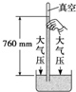
5、图2一种转盘桌，在大桌面与活动桌面之间装有转盘，转盘的主要结构就是一滚珠轴承，从物理学的角度看，装滚珠轴承的目的是 _；随着桌面上物品的增加，活动桌面转动的灵敏度减小，其原因是_ __。

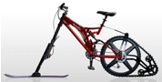
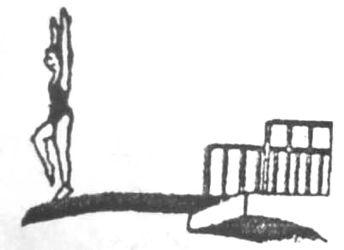
图3

图1
图2
图4

6. 图3为某款雪地自行车，它的前轮被替换成滑雪板以增大受力面积，减小 ；后轮则被改装成履带，可以增大接触面的粗糙程度，增大 ，使该车便于雪地骑行．
7. “追尾”是高速公路上经常发生的交通事故，这是由于当汽车紧急刹车时，由于汽车具有 ，无法马上停止，撞坏前面的车。而追尾的汽车也会受到一定损害，这是由于力的作用是 的。
8.已知用来砌墙的红砖长宽厚之比为4：2：1，若红砖平放时对地面的压强为100 Pa，则红砖侧放时对地面的压强为 Pa，竖放时对地面的压力将 （选填“变大”或“变小”或“不变”）。
9. 小明质量为50kg，站在水平地面上，双脚与地面的接触面积为400cm².小明对地面的压强为 Pa.若小明用300N的力竖直向上提静止在地面上重力为800N的物体，则物体所受合力为 N(g=lON/kg)。
10.托里拆利用图4测出了一个标准大气压的值为 cm水银柱，大气压随海拔高度的增大而 。
二、选择题（共20分，把你认为正确的答案序号填写在题后的括号内，第11-14小题，每小题只有一个正确答案，每小题3分；第15、16小题为不定项选择，每小题有一个或几个正确答案，每小题4分，全部选择正确得4分，不定项选择正确但不全得2分，不选、多选或错选得0分）
11. 下列实例中属于增大压强的是 （ ）
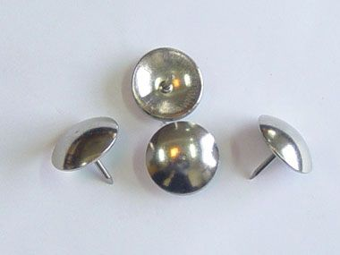
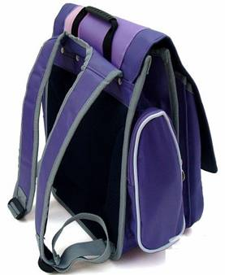
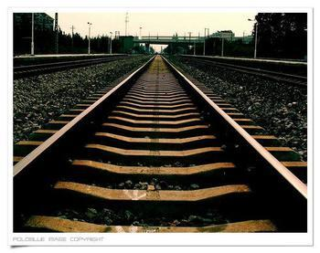
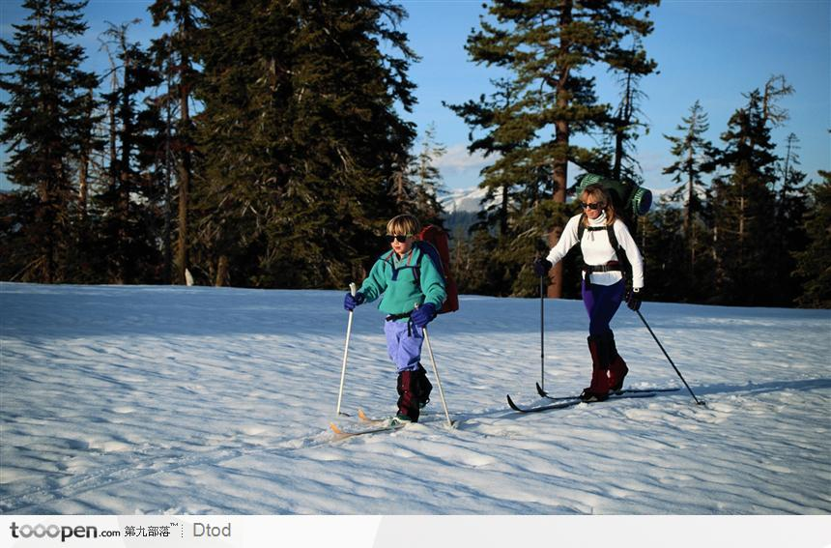
A．图钉尖很尖锐 B．书包背带较宽 C．铁轨下铺设枕木 D．穿滑雪板滑雪
图5

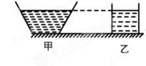
12. 如图6所示，底面积相同的甲、乙两容器，装有质量相同的不同液体，则它们对容器底部压强的大小关系正确的是（ ）
A．p甲＞p乙 B．p甲＜p乙
C．p甲＝p乙 D．条件不足，无法判断
图6

13. 小英和妈妈旅行住宾馆时，在卫生间发现了一种旅行用的“两面针”牙膏，所示，根据你的观察和生活经验，你认为下列说法错误的是( )。

A．挤压牙膏时可反映出力能使物体发生形变
B 牙膏盖上的条纹是为了增大摩擦
C．新的整支牙膏受到的重力是0.03 N
D．牙膏用去一些后，其重力也会减小
图7
14. 在弹性限度内，弹簧的伸长Δl与受到的拉力F成正比。下图的图像中，能正确表示这一关系的是( )。

15．如图6一辆汽车在平直的公路上匀速行驶，下列说法中正确的是（ ）
A．汽车受到的合力为零
B．汽车受到的重力与对地面的压力是一对平衡力
C．汽车经过路旁有落叶的路面时，车旁地面上的落叶将会从路旁吸向汽车
D．汽车能够向前匀速运动，是因为牵引力大于阻力
16. 如下图所示实验中，不能说明“流速大小对流体压强有影响”的是（ ）
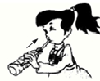
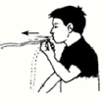
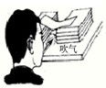
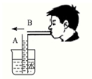
A．吹气时A管中水面上升 B．用吸管从瓶中吸饮料
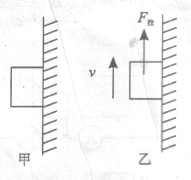
C．吹气时纸片向下凹陷 D．吹气时纸条向上飘
图11
三、计算题（共20分，第17小题6分，第18、19小题各7分）
17. 如图11甲所示，重为4N的正方形铁块，被吸附在足够大的竖直磁性黑板上处于静止状态。
（1）这时铁块受到的摩擦力为多大？简要说明理由。
（2）若对铁块施加一个竖直向上的拉力F_{拉}=10N的作用，铁块将沿着该黑板匀速向上运动，如图乙所示，此时铁块受到的摩擦力是多少？
（3）若要使铁块匀速下滑需要多大的拉力？
18. 按照规定，我国载货车辆的轮胎，对地面的压强应控制在700kPa以内，但有些司机，为了降低运营成本，不顾国家利益，肆意超载。有一辆自重为4t的6轮汽车，核准载货量为5t，实际装货8t，如果每个车轮与地面的接触面积为0.02m²（g=10N／kg）
（1）该车对地面的压力多大？[来源:学科网]
（2）通过计算说明，该车对地面的压强是否超过规定？
（3）运用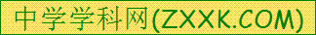所学的物理知识说明超载的危害。（至少写一点）

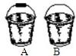
19. 为了给刚刚栽上的树苗浇水，同学们到市场上去购买水桶，结果他们发现了如图12中的A、B两种平底水桶。经查看与测量得知，它们是用同种材料制成的，自身质量都是0.2kg，容积都是20L。桶的底面积都是400cm²，满桶水时，水深40cm。则： （g=10N／kg）
（1）请问应购买哪种水桶比较好？并说明你选择的理由。
（2）桶装满水时，水对桶底的压力是多大？
图12
（3）若装满水的桶放在水平地面上，此时桶对地面的压力和压强是多大？
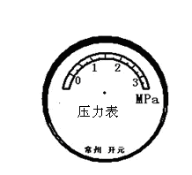
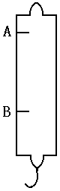四．实验题（共16分，每小题8分）
图13
20. （1）、近日我县消防部门对我校的灭火器进行了检验，如图13所示，其中一种型号为MFZL-2ABC型干粉灭火器的压力表指针指向“1.5”字样处，该压力表是测量 的仪表；请在图中画出指针的位置。
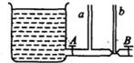
（2）如图14所示,一个弹簧测力计在不加力的时候,指针指在A处,当加上4N的拉力的时候,指针指在B处。请在图中画出最小刻度为0.5N的刻度;并在弹簧测力计上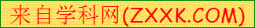画出3.5N拉力时指针所指的位置。
图15
图14
21. 某物理课外小组制作了如图15所示的实验装置，只打开A阀门，水流入管道，当水稳定后，a管液面高度 b管液面高度，你判断的依据： ；再打开B阀门，在水向外流的过程中，a管液面高度 b管液面高度．你判断的依据： 是： 。（①③空选填“高于”或“低于”或“等于”）
五．探究题（共24分，每小题8分）
22. 如图16所示的三个高度相同的实心铁块放在水平桌面上，已知正方体铁块A最重，圆柱体铁块C的底面积最小。哪个铁块对桌面的压强最大呢？同学们提出了以下三种猜想：
猜想一：正方体铁块A最重，所以它对桌面的压强最大。
猜想二：圆柱体铁块C的底面积最小，所以它对桌面的压强最大。
图16
猜想三：三铁块的高度相同，所以它们对桌面的压强相等。学§科§网Z§X§X§K]
（1）以图中长方体铁块B为研究对象，推导它对桌面的压强大小的表达式，根据表达式分析判断上述哪一个猜想是正确的。（已知铁的密度为ρ，长方体铁块的高度为h，底面积为S）
压强表达式的推导：p = 。分析判断：由上面压强的表达式可知，铁块对桌面的压强只与 有关，所以猜想 是正确的。
（2）利用海绵，设计一个简易实验粗略验证上面的猜想。[来源:Z_xx_k.Com][来源:学科网]
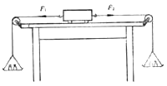
23. 如图17小明在小车两端固定细线，细线末端挂上钩码，放在支架上。
（1）.使两条线向相反的方向拉，并在同一条直线上。在线的末端挂钩码。当两侧挂的钩码个数___ __时，小车平衡，钩码个数不相等，则小车将__ __。由实验此得出结论：平衡的两个力大小 ，方向 。
图17
（2）.保持两侧的力大小、方向不变，将小车扭转一个角度，使两个力不在同一直线上，松手后小车不动，小明得出平衡的两个力可以不在同一直线上。你认为小明得到错误的结论是因为实验中 影响了效果。你改进的方法是
24. 某科学实验小组利用注射器、弹簧测力计、刻度尺等器材测量大气压强的值，实验步骤如下：
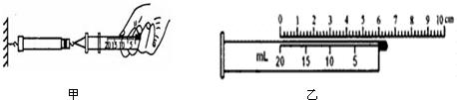
图18

[来源:学§科§网]
（1）把注射器的活塞推至注射器筒的底端，然后用橡皮帽堵住注射器的小孔，这样做的目的是 ．用细尼龙绳拴住注射器活塞的颈部，使绳的另一端与弹簧测力计的挂钩相连，然后水平向右慢慢拉动注射器筒，当注射器中的活塞刚被拉动时，记下弹簧测力计的示数为F。
（2）如图18乙所示，用刻度尺测出注射器全部刻度的长度L为 cm，根据公式S= 计算出活塞的横截面积．
（3）根据代数式P= 计算得到大气压强的数值
（4）同学们发现实验误差较大，请分析，该实验过程中导致误差的因素有（请写出一条）
